Лабораторная работа 08

Компьютерное время

OC, ПОИТ-3

**Задание 01. Windows**

1. Разработайте приложение **OS08_01**.
2. Приложение **OS08_01** выводит на консоль текущую локальную дату и время в формате ***дд.мм.ггг чч:мин:сек***.

**Задание 02. Windows**

1. Разработайте приложение **OS08_02,** выполняющее бесконечный цикл.
2. В теле цикла подсчитывается количество итераций.
3. Выведите на консоль значения счетчика итераций через 5 сек. и 10 сек.
4. Корректно завершите работу цикла и приложения через 15 сек., выведите итоговое значение счетчика итераций.

**Задание 03. Windows**

1. Указание: самостоятельно освойте и примените периодический ожидающий таймер
2. Разработайте приложение **OS08_03,** выполняющее бесконечный цикл.
3. В теле цикла с задержкой подсчитывается количество итераций.
4. Выведите на консоль значения счетчика итераций каждые 3 сек.
5. Корректно завершите работу цикла и приложения через 15 сек., выведите итоговое значение счетчика итераций.

**Задание 04. Windows**

1. Разработайте приложение **OS08_04,** запускающее два одинаковых дочерних процесса **OS08_04_X**.
2. Процессы **OS08_04_X** вычисляют и выводят на консоль (каждый в свою) пронумерованный ряд простых положительных чисел (простое число делится нацело только на себя и 1).
3. Первый дочерний процесс должен выполняться 1 минуту и корректно завершаться.
4. Второй дочерний процесс должен выполняться 2 минуты и корректно завершаться.
5. Приложение **OS08_04** завершается после завершения дочерних процессов.

**Задание 05. Linux**

1. Разработайте приложение **OS08_05**.
2. Приложение **OS08_05** выводит на консоль текущую локальную дату и время в формате ***дд.мм.ггг чч:мин:сек***.

**Задание 06. Linux**

1. Разработайте приложение **OS08_06,** выполняющее бесконечный цикл.
2. В теле цикла подсчитывается количество итераций.
3. Выведите на консоль значения счетчика итераций через 2 сек. **процессорного** времени и корректно завершите цикл.
4. Приложение **OS08_06** должновыполнять замер реального затраченного на работу цикла времени и выводить его значения на консоль.

**Задание 07.** Ответьте на следующие вопросы

1. **Поясните понятие «социальное время» и почему оно не монотонное?**

Социальное время – концепция понимания времени в социальных науках и философии. Социальное время отличается от астрономического, оно измеряется не минутами/часами/годами, а абстрактными мерами: эпоха и поколение, например.

Социальное время отражает не то, сколько длится событие, а то, как ощущается его продолжительность. Например, полуторачасовая лекция может казаться нам невыносимо долгой, а вся прожитая до этого момента жизнь — мгновением.

Социальное время не монотонно: когда мы чем‑то заняты (например, работаем, кажется, что время идет быстрее) и когда нам приходится ничего не делать(сидеть в очереди, ждать автобус). Также восприятие времени зависит от возраста. Например, дети фиксируют меньше явлений, потому что ещё мало знают о мире. Поэтому и время для них по ощущениям течёт медленнее.

1. **Поясните понятие «эпоха Linux», назовите стартовую дату «эпохи Linux» и в каких единицах изменяется время?**

"Эпоха Linux" - это начальная дата счета времени в операционной системе Linux. Стартовая дата "эпохи Linux" - 1 января 1970 года. Время в "эпохе Linux" измеряется в секундах с этой даты.

1. **Поясните понятие «Universal Coordinated Time (UCT)».**

"Universal Coordinated Time (UCT)" - это мировое координированное время, которое представляет собой стандартное времени, используемое во всем мире. UCT не зависит от часовых поясов и служит для обеспечения единообразия времени во всем мире.

1. **Поясните понятия «относительное время» и «абсолютное время».**

"Относительное время" - это время, измеренное относительно какой-то другой точки во времени. "Абсолютное время" - это время, измеренное относительно фиксированной эпохи, как, например, "эпоха Linux". Относительное время зависит от контекста и отсчитывается от определенного события или момента.

1. **Поясните понятие «тик».**

"Тик" - это единица времени, которая обычно используется в контексте счетчиков, таймеров и частоты событий. Тик представляет собой короткий промежуток времени который используется для измерения интервалов времени или событий.

1. **Поясните понятие «ожидающий таймер», перечислите типы таймеров, перечислите состояния, в которых может находится таймер.**

Ожидающий таймер - объект ядра, который предназначены для отсчета промежутков времени, который позволяет программам и процессам устанавливать временные задержки перед выполнением определенных действий.

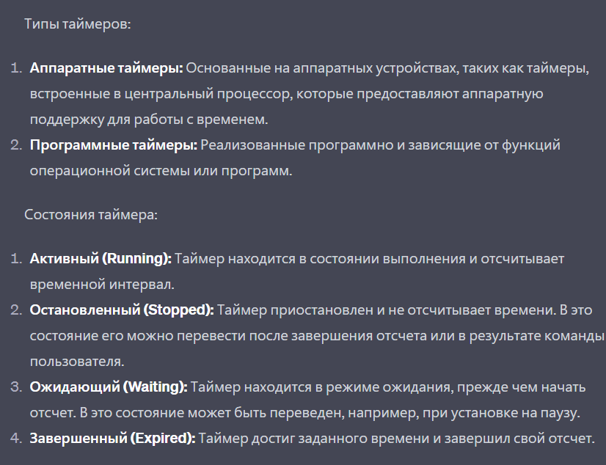

1. **Перечислите типы часов, используемых в Linux, поясните их назначение.**

REALTIME – системное время(настенное),

MONOTONIC – с начала загрузки OS(монотонно возрастает), PROCESS – процессорное время( затраченное процессом), THREAD – процессорное время(затраченное потоком).

1. **Поясните назначение констант HZ, CLOCKS_PER_SEC.**

HZ – частота системного таймера

CLOCKS_PER_SEC - это константа, представляющая количество тиков в секунду.